2011级期中试卷
- 填空题（每题6分，共30分）
1.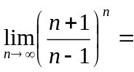________,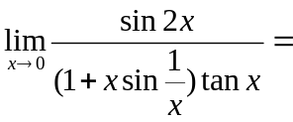_______ (A)
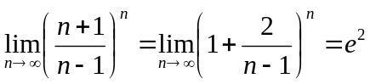
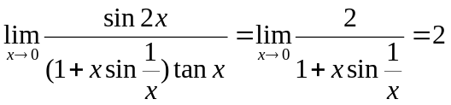
1.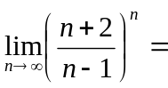________,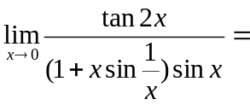_______ (B)
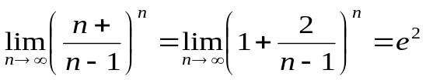
2.设函数由方程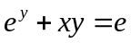确定，则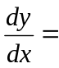______,曲线在点处的切线方程为____________________（A）
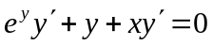,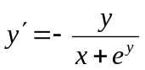,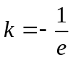,切线方程是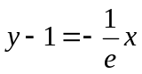
2.设函数由方程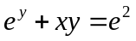确定，则______,曲线在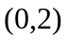点处的切线方程为____________________ （B）
,,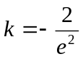,切线方程是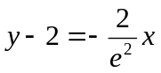
3.设函数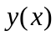由参数方程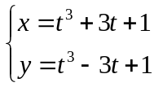确立，则函数单调增加的的取值范围是___________________，曲线下凸的取值范围是______（A）
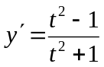,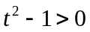,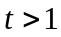或者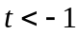，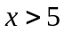或者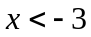单增
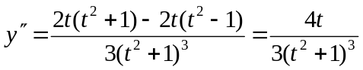，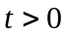，是下凸的
3.设函数由参数方程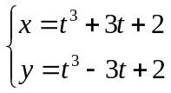确立，则函数单调增加的的取值范围是___________________，曲线下凸的取值范围是______（B）
,,或者，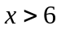或者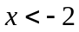单增
，，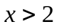是下凸的
4.设当时，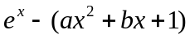是比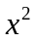高阶的无穷小，则___,___
5. 设 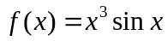,则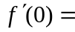____________,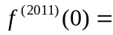_______（A）
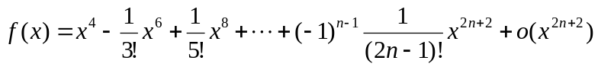
故的奇次阶导数系数都是0
5. 设 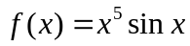,则____________,_______（A）
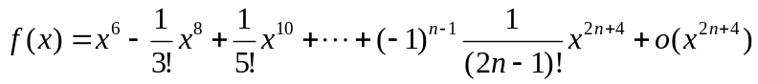
故的奇次阶导数系数都是0
- 选择题（每题4分，共20分）
1.下列结论正确的是（ ） D
（A）如果连续，则可导；
（B）如果可导，则连续；
（C）如果不存在，则不连续
（D）如果可导，则连续
2.数列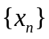极限是的充要条件是（ ） C
（A）对任意的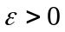，存在正整数，当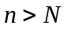时有无限多个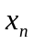落在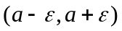中。
（B）对任意的，存在正整数，当时有无限多个落在外。
（C）对任意的，之多有限多个落在外
（D）以上结论均不对。
3. 设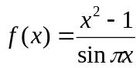，则其（ ） （A） D
（A）有无穷多个第一类间断点； （B） 只有一个可去间断点；
（C）有两个跳跃间断点； （D）有两个可去间断点。
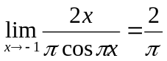，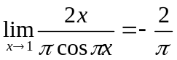
3. 设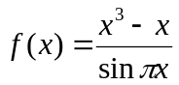，则其（ ） （B） D
（A）有无穷多个第一类间断点； （B） 只有一个跳跃间断点；
（C）只有两个可去间断点； （D）有三个可去间断点。
4.曲线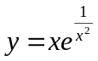的渐近线有（ ）条 （A） B
（A） 1 （B） 2 （C） 3 （D） 4
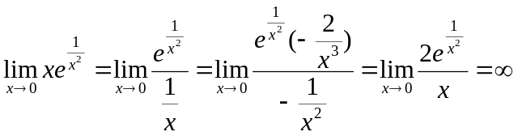
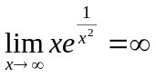
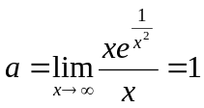，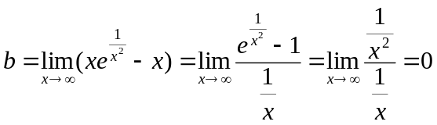

4.曲线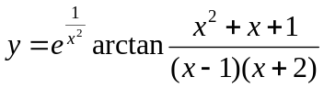的渐近线有（ ）条 （B） B
（A） 1 （B） 2 （C） 3 （D） 4
5 设在可导，则函数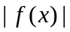在不可导的充分条件是（ ）
- (10分)求极限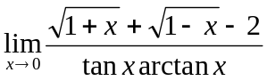.
- （10分）设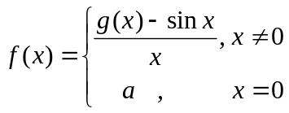其中具有二阶连续导数，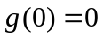，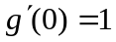（1）求
的值使连续；（2）求；（3）讨论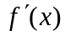的连续性。
五、（10分）函数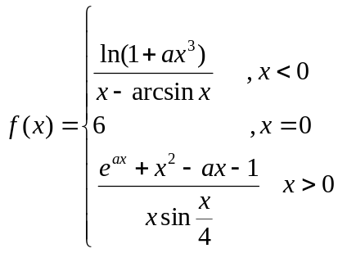问为何值，在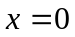处
（1） 连续 （2） 为可去间断点 （3）为跳跃间断点 （4）为第二类间断点
六、（10分）设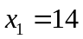，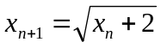（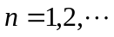）
（1）求极限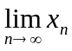；（2）求极限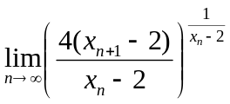
七、设函数在连续，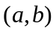内可导，证明至少存在一点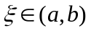，使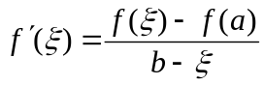
一、1. b ，a=b
2.
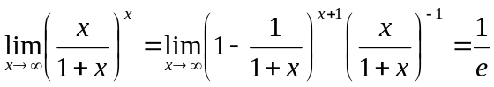
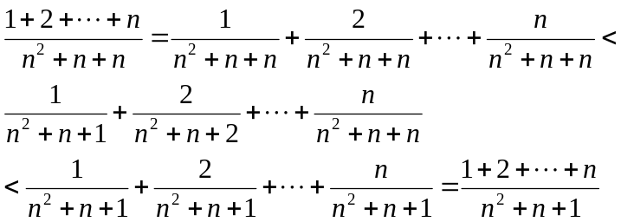
而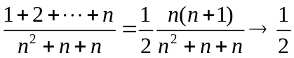，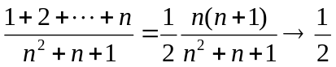
故元极限为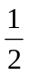
3.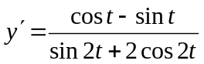，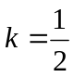，切线方程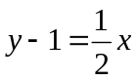
4.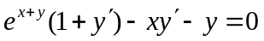，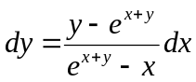
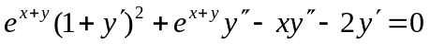，
5. 由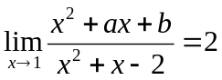，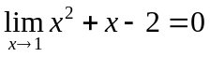得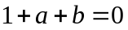
由罗比塔法则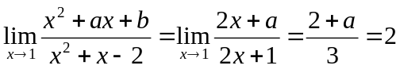，故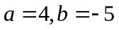
二、1. 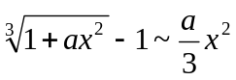，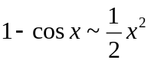，故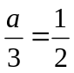，（C）
2.（A）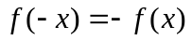，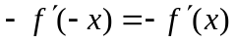，故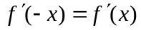
（B）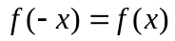，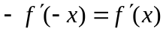，故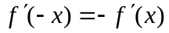
（C）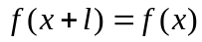，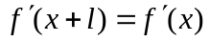
（D）例如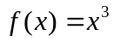，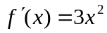 （D）
3. 当是整数时是间断点，当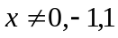时，极限为
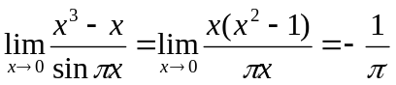，
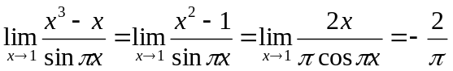
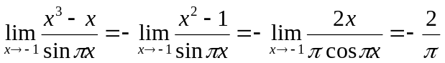 （D）
4. 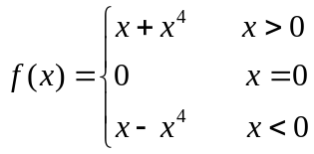 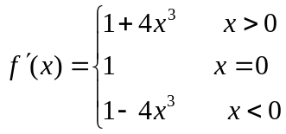
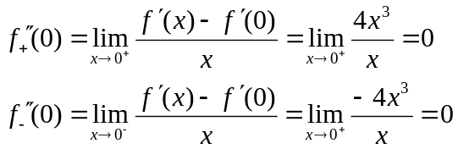
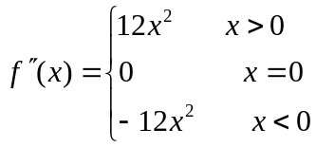，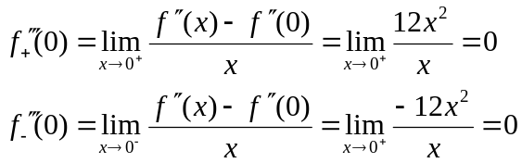
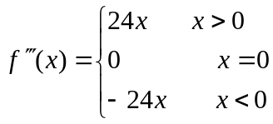 （C）
5. 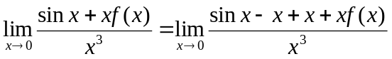
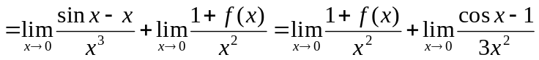
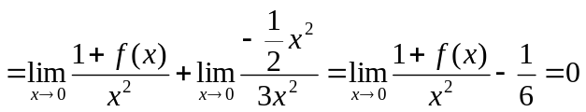 （B）
三、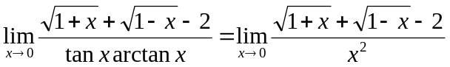
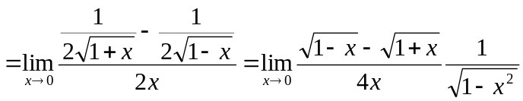
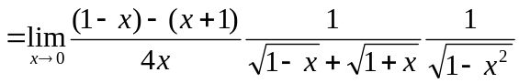
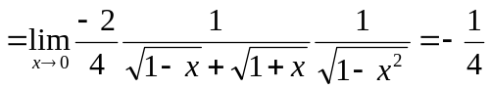
四、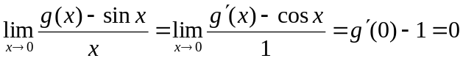，故时，连续
时，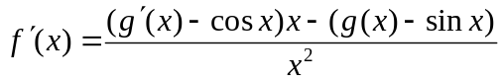
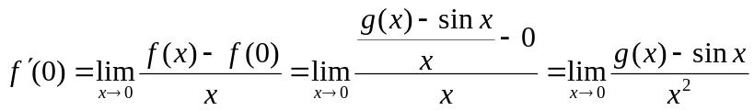
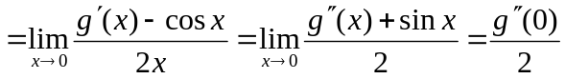
故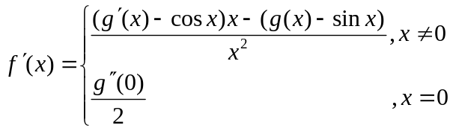
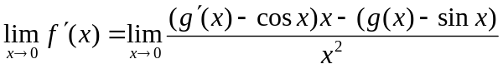
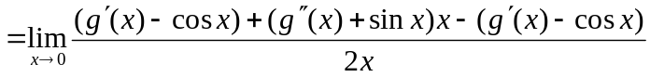
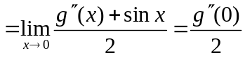，故在连续，而时，显然连续。
五、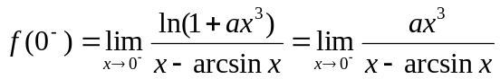
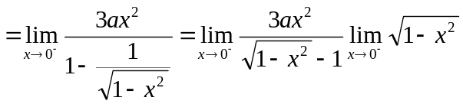
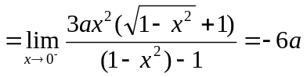
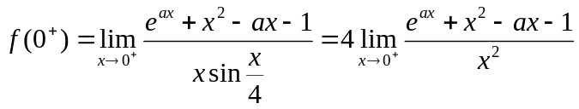
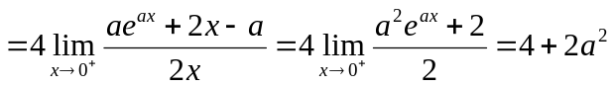
（1）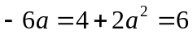时，在连续，即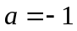
（2）方程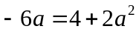的根为，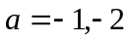，故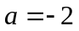时为可去间断点
（3）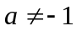及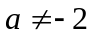时，为跳跃间断点
（4）不存在第二类间断点
六、（1）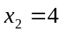，故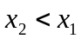，假设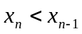，
则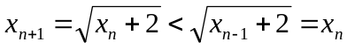，从而单调减少，显然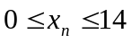
由单调有界原理存在。设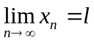
由，有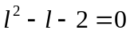，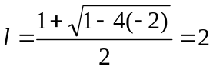
（2）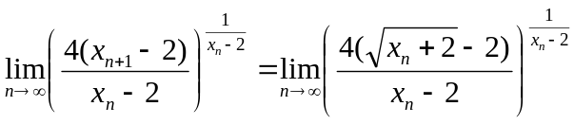
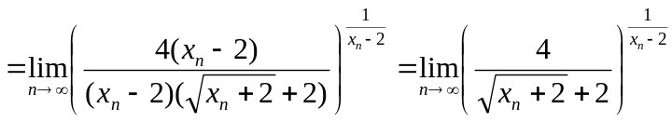
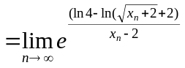
由于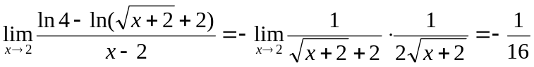
故原极限为